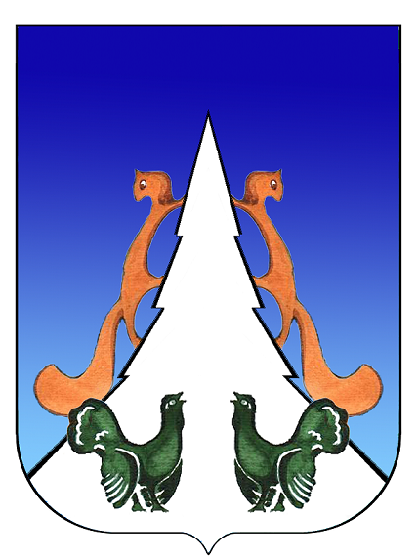

Ханты-Мансийский автономный округ – Югра
Советский район
городское поселение Агириш
А Д М И Н И С Т Р А Ц И Я
628245, Ханты-Мансийский автономный округ-Югра, телефон:(34675) 41233
Тюменской области, Советский район
п. Агириш факс:(34675) 41233
ул. Винницкая 16 эл.адрес: agirish@sovrnhmao.ru
ПОСТАНОВЛЕНИЕ

«21» ноября 2024 г. № 254/НПА

О внесении изменений в постановление администрации
городского поселения Агириш от 03.07.2019 № 156/НПА
«Об утверждении Порядка взаимодействия органов местного
самоуправления и муниципальных учреждении городского
поселения Агириш с организаторами добровольческой
(волонтерской) деятельности, добровольческими
(волонтерскими) организациями»

В соответствии с Федеральным законом от 11.08.1995 N 135-ФЗ «О благотворительной деятельности и добровольчестве (волонтерстве)», Уставом городского поселения Агириш постановляю:

1. Внести в постановление администрации городского поселения Агириш от 03.07.2019 № 156/НПА «Об утверждении Порядка взаимодействия органов местного самоуправления и муниципальных учреждений городского поселения Агириш с организаторами добровольческой (волонтерской) деятельности, добровольческими (волонтерскими) организациями» следующие изменения:
1.1. В Приложении:
1.1.1. В пункте 9.2 слова «проекта соглашения о взаимодействии органов местного самоуправления с организаторами добровольческой (волонтерской) деятельности, добровольческой (волонтерской) организацией» заменить словами «проекта соглашения о взаимодействии органов местного самоуправления (учреждений) с организаторами добровольческой (волонтерской) деятельности, добровольческой (волонтерской) организацией».
2. Опубликовать настоящее постановление в бюллетене «Вестник городского поселения Агириш» и разместить на официальном сайте администрации городского поселения Агириш.
3. Настоящее постановление вступает в силу после официального опубликования.
4. Контроль исполнения настоящего постановления возлагаю на заместителя главы городского поселения Агириш.

Глава городского поселения Агириш И.В.Ермолаева

